Тема «Периферические органы эндокринной системы»

Выполните 5 представленных заданий.

Задание 1. Ответьте на вопросы тестового контроля:
1. СТРУКТУРНО-ФУНКЦИОНАЛЬНОЙ ЕДИНИЦЕЙ ЩИТОВИДНОЙ ЖЕЛЕЗЫ ЯВЛЯЕТСЯ
1) ацинус
2) фолликул
3) долька
4) саркомер
2. ИСТОЧНИКОМ РАЗВИТИЯ НАДПОЧЕЧНИКОВ ЯВЛЯЮТСЯ
1) энтодерма и мезенхима
2) целомический эпителий, симпатические ганглии
3) мезодерма и энтодерма
4) мезодерма и эктодерма
3. ДЕЙСТВИЕ ГОРМОНА ОКОЛОЩИТОВИДНЫХ ЖЕЛЕЗ
1) стимулирует реабсорбцию кальция в почечных канальцах, увеличивает содержание и функциональную активность остеокластов в костной ткани
2) снижает реабсорбцию кальция в почечных канальцах
3) увеличивает содержание и функциональную активность остеобластов и остеоцитов в костной ткани
4) стимулирует белковый синтез
4. КАТЕХОЛАМИНЫ (КА) ВЫРАБАТЫВАЮТСЯ
1) передней долей гипофиза
2) мозговым веществом надпочечника
3) тироцитами щитовидной железы
4) задней долей гипофиза
5. СТЕРОИДНЫЕ ГОРМОНЫ
1) тироксин, эстрогены
2) кортизол, эстрогены
3) адренокортикотропный, кортизол
4) пролактин

Задание 2. Представьте в виде таблицы сравнительную характеристику коркового и мозгового вещества надпочечников (критерии сравнения выберите самостоятельно).

Задание 3. Укажите отличительные особенности щитовидной и паращитовидной желез.

Задание 4. На представленных трех фото гистологических препаратов укажите: название органа, краситель, клетки, слои и другие морфологические структуры, которые Вы различаете на препарате:

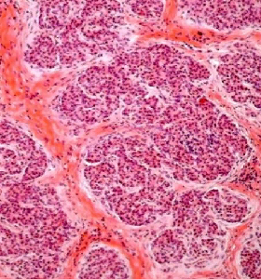 Фото 1

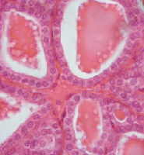Фото 2
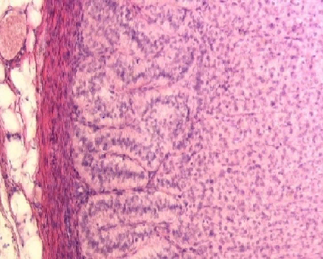Фото 3

Задание 4. Зарисуйте в альбом: 1) препарат #144, Щитовидная железа, окраска гематоксилин-эозином; 2) препарат #146, Надпочечник, окраска железным гематоксилином; 3) препарат #145, Паращитовидная железа, окраска гематоксилин-эозином.

